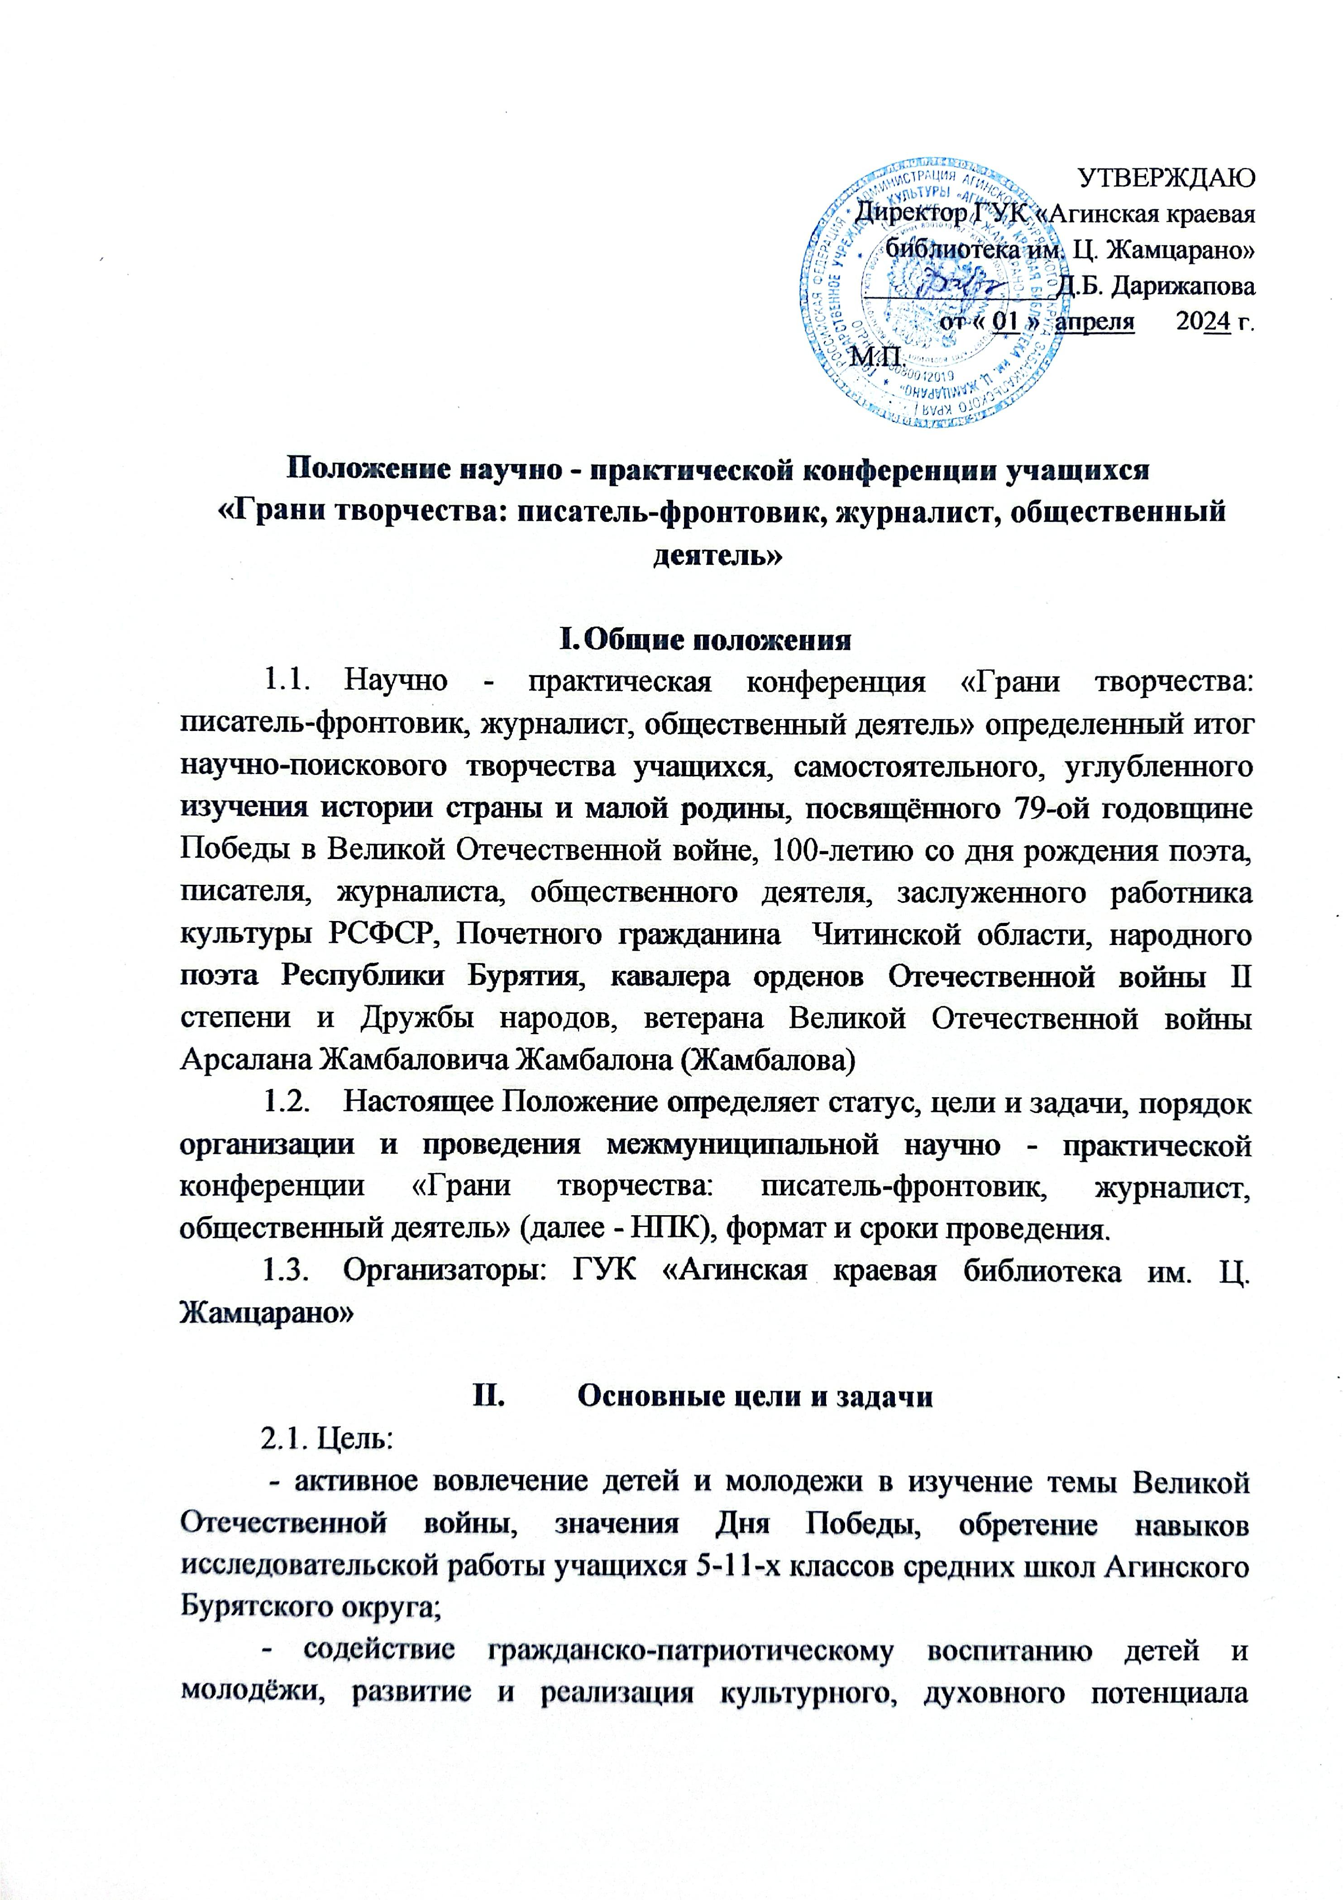

личности, неразрывной связи поколений, популяризации творчества и увековечения памяти поэта, писателя, журналиста А. Жамбалона;

- создание условий для ознакомления детей с героическим подвигом земляков в Великой Отечественной войне и в современной России, сформировать у детей знания о военной истории Отечества и родного края.
2.2. Задачи:
- Воспитание молодежи и подрастающего поколения на жизненных примерах патриотизма и служения Родине, таких как жизнь поэта агинской земли, ветерана Великой Отечественной войны Арсалана Жамбаловича Жамбалона (Жамбалова);
- формирование у подрастающего поколения верности воинскому Долгу, готовности к защите Отечества;

- патриотическое воспитание на примерах героизма ВОВ и СВО;
- исследования жизненного пути героев-фронтовиков.

- Организация и проведение

3.1. Сроки проведения: 8 мая 2024 года, начало 10-00 часов.

Прием заявок на участие и тем докладов с 03 апреля до 03 мая 2024 г. на электронный адрес: Ayuna182839@rambler.ru c пометкой «НПК».

3.2. Место проведения: ГУК «Агинская краевая библиотека им. Ц. Жамцарано».

3.3. Конференция проводится очно.

3.4. Рабочий язык - русский.

3.5. Положение о проведении и информация об итогах НПК будет размещена на официальном сайте ГУК «Агинская краевая библиотека им.Ц.Жамцарано».

- Участники

  - В научно-практической конференции принимают участие учащиеся 5-11-х классов средних школ Агинского Бурятского округа.
  - Примерная тематика для сообщений, докладов:

- жизнь и творчество Арсалана Жамбалона;

- патриотизм в произведениях А. Жамбалона;

- произведения на военную тему писателя-фронтовика А. Жамбалона;

- мужество и героизм наших земляков в годы Великой Отечественной войны;

- что такое патриотизм и мои герои сегодня.

- Оргкомитет

  - Для организации и проведения НПК создается Оргкомитет, который определяет: порядок, формат, место и дату проведения, участников, принимает заявки и доклады, подводит итоги НПК.

- Требования к оформлению материалов

6.1. Участникам конференции необходимо представить в установленный срок доклады в электронном виде и на бумажном носителе. Объем текста не должен превышать 3 страницы. Доклад следует представлять в формате MS Word, формат А4. Параметры основного текста: шрифт Times New Roman, размер - 14, межстрочный интервал – 1,5. Фамилия, имя автора, место учебы, класс.

6.2. Продолжительность выступления – 5-7 минут.

- Подведение итогов конкурса и награждение

7.1. По итогам конференции будут определены 3 призовых места по двум возрастным группам: учащиеся 5-8-х классов и учащиеся 9-11-х классов с вручением грамот и памятных подарков. Всем участникам будет вручен Сертификат участника.

VIII. Контакты

Контактное лицо:

Ширипнимбуева Аюна Болотовна, библиотекарь отдела детской литературы

ГУК «АКБ им.Ц.Жамцарано», тел. (раб.) – 8(30-239)-3-41-72, 8-(924)297-07-05 (моб.)

Приложение 1

Заявка участника

ФИО (полностью)
Место жительства
МДОУ, класс
Домашний адрес, контактные телефоны
Адрес электронной почты
Тема доклада, сообщения
Количество страниц
Руководитель (при наличии)

